Obrázek | Otázka | Odpověď
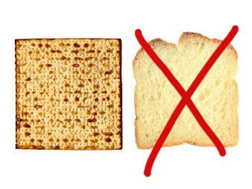 | Proč během jiných nocí můžeme jíst chleba i macesy a dnes jíme jen macesy? | Protože si připomínáme, jak židé rychle opouštěli Egypt a měli jen málo času na upečení chleba.
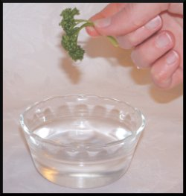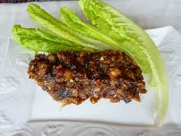 | Proč dnes dvakrát namáčíme zeleninu do vody a do charosetu? | Abychom si připomněli slané slzy otroků a hnědou hlínu, ze které vyráběli cihly.

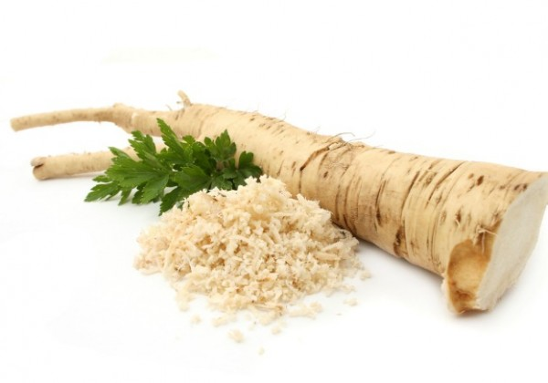 | Proč jímě hořkou zeleninu maror? | Abychom si připomněli hořkost otroctví.
 | Proč se dnes při jídle opíráme (o polštářek)? | Protože jsme svobodní. S jídlem nemusíme spěchat, můžeme sedět v klidu a pohodlně

